**KONFIGURACJA FTP W UBUNTU SERVER 18.04**

**ĆWICZENIE WPROWADZAJĄCE NR 8**

**ĆWICZENIA WPROWADZAJĄCE**

[**LISTA ĆWICZEŃ**](https://zse.rzeszow.pl/ubuntu/lista-cwiczen) [**STRONA GŁÓWNA**](https://zse.rzeszow.pl/)

**I. Instalacja serwera FTP - vsftpd.**

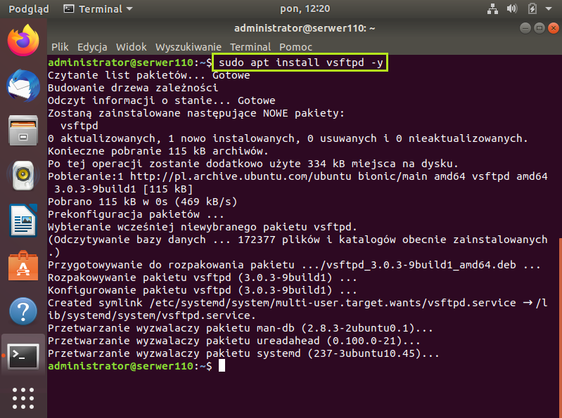**1.1**

**VSFTPD** to bardzo prosty ale i bezpieczny serwer FTP dla systemów uniksowych i Linuxa. Aby go zainstalować użyjemy polecenia **sudo apt install vsftpd -y**

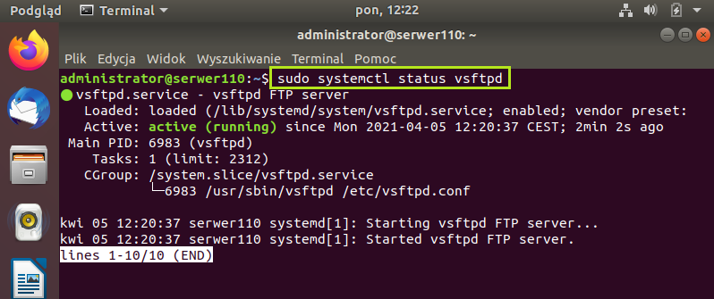**1.2**

Po zakończeniu sprawdzamy czy ftp działa poleceniem **sudo systemctl status vsftpd**. Widzimy, że jest OK i możemy rozpocząć jego wstępną konfigurację

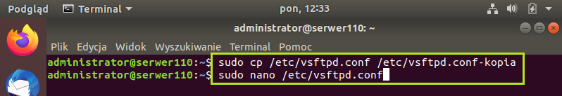**1.3**

Teraz edytujemy plik **vsftpd.conf**, który znajduje się w katalogu **/etc**. Najpierw zrobimy jednak jego kopię poleceniem:  
**sudo cp /etc/vsftpd.conf /etc/vsftpd.conf-kopia**

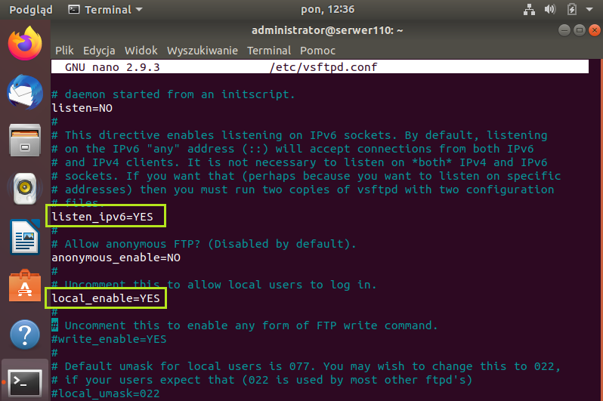**1.4**

Po utworzeniu kopii, edytujemy nasz plik poleceniem **sudo nano /etc/vsftpd.conf**. Na razie nic w nim nie będziemy zmieniać, ważne by te dwie opcje nie były "zahaszowane"

**II. Konfiguracja połączenia autoryzowanego do katalogu domowego użytkownika.**

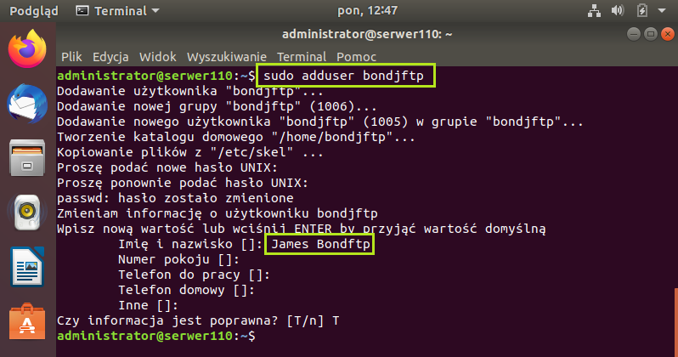**2.1**

Najpierw utworzymy sobie na serwerze użytkownika, którym będziemy logować się z klienta na serwer FTP. Niech to będzie: **bondjftp**

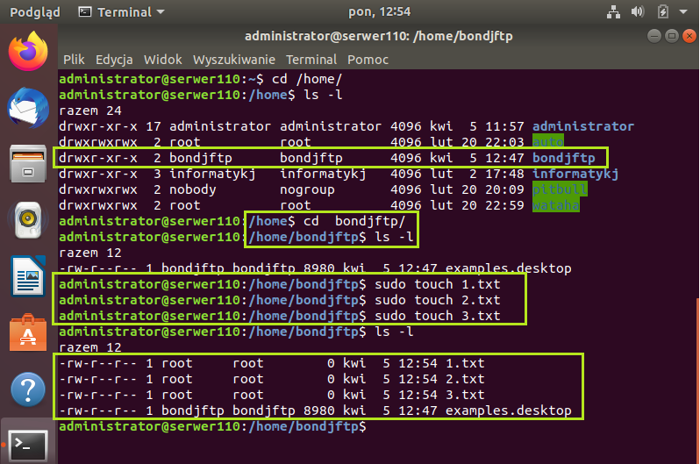**2.2**

Teraz sprawdzimy czy jest folder domowy naszego użytkownika, przejdziemy do niego i utworzymy w nim trzy pliki

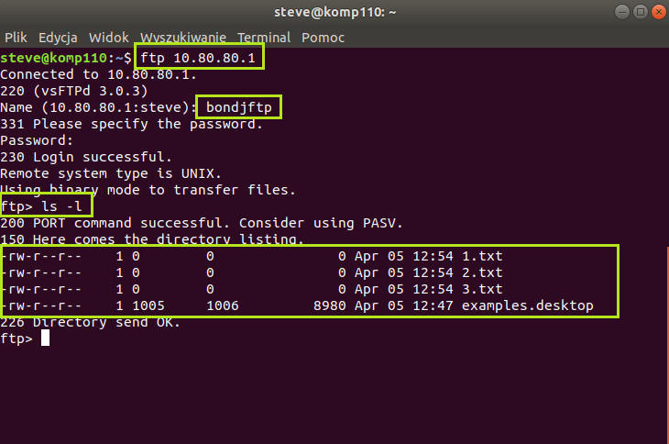**2.3**

Teraz spróbujemy z klienta zalogować się na nasz serwer ftp tym użytkownikiem. Stosujemy polecenie: **ftp 10.80.80.1** i naciskamy enter. Potem wpisujemy nazwę użytkownika i hasło. Jak widać udało się zalogować i sprawdzimy co znajduje się na serwerze ftp

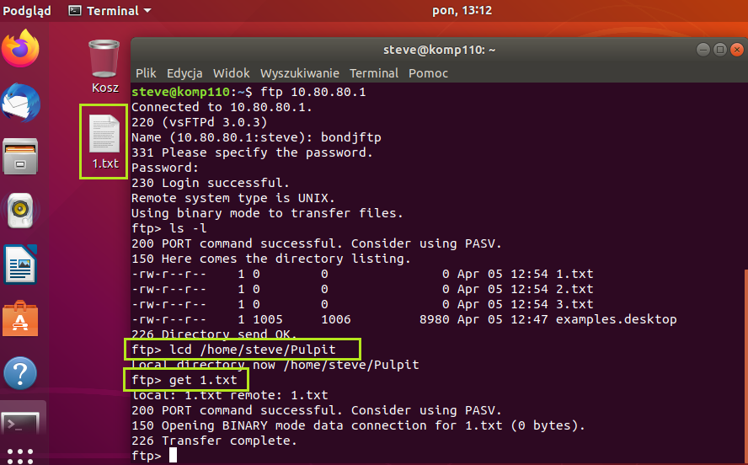**2.4**

Następnie pobierzemy na pulpit plik "1.txt". Najpierw za pomocą polecenia **lcd** zmienimy nasz katalog lokalny na "/home/steve/Pulpit", a potem użyjemy polecenia **get 1.txt**. Plik oczywiście został pobrany

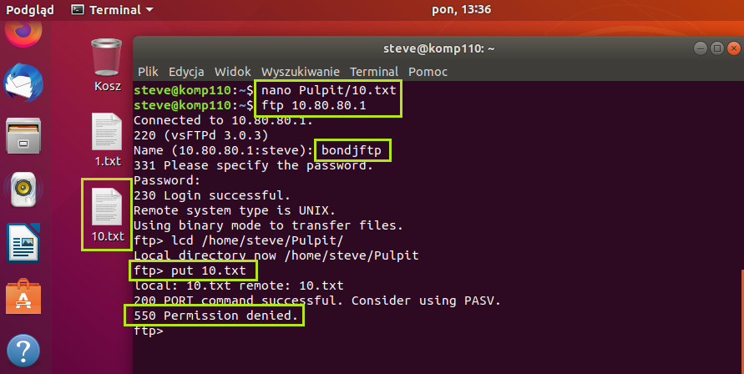**2.5**

Teraz utworzymy na "Pulpicie" plik "10.txt" i spróbujemy go wysłać na serwer poleceniem **put 10.txt**. Jak widać nie udało się. Domyślnie zapis na serwerze ftp jest zablokowany

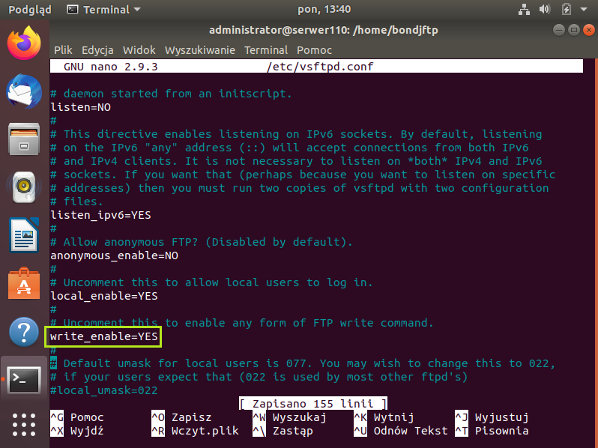**2.6**

Aby umożliwić opcję zapisu, należy edytować plik **sudo nano /etc/vsftpd.conf** i odnaleźć wpis "write_enable=YES". Domyślnie jest on "zahaszowany", więc musimy zdjąć komentarz i zapisujemy zmiany

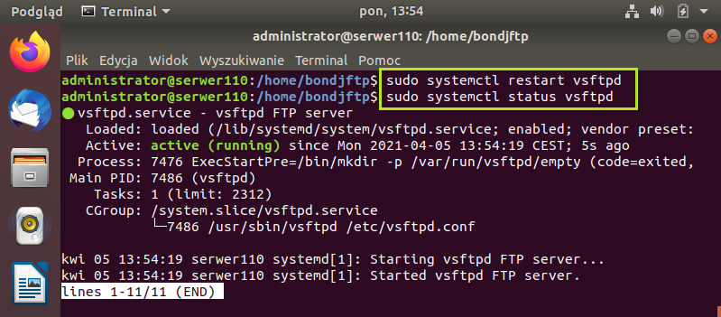**2.7**

Należy też zrestartować serwer ftp poleceniem **sudo systemctl restart vsftpd** i sprawdzić status serwera.

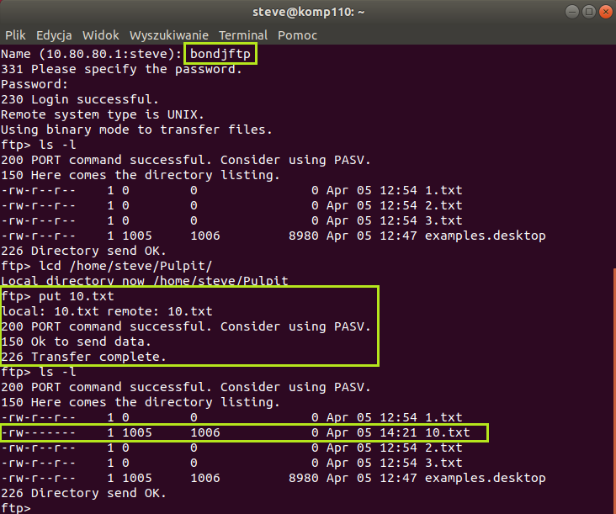**2.8**

Następnie z klienta logujemy się ponownie do serwera ftp, sprawdzamy co się na nim znajduje, zmieniamy nasz katalog lokalny na "/home/steve/Pulpit" i wysyłamy plik "10.txt". Jak widać teraz już wszystko się udało

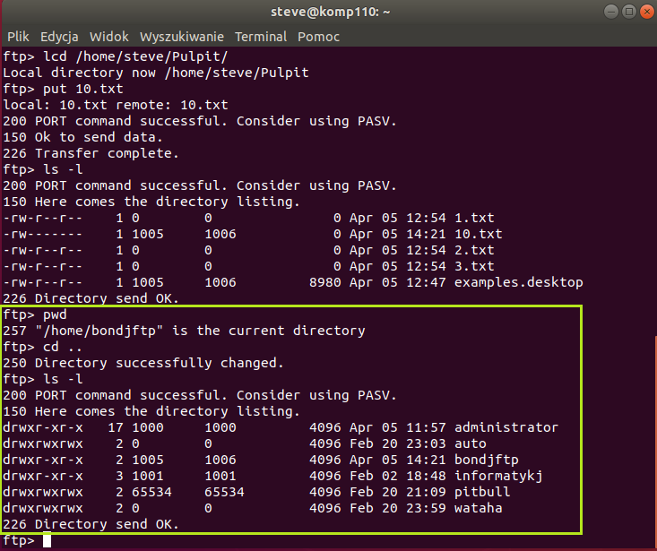**2.9**

Jest jeszcze jedna rzecz, którą warto zrobić. Jak widać poniżej wadą takiego rozwiązania jest możliwość przeglądania przez naszego użytkownika zasobów serwera (nie tylko ftp)

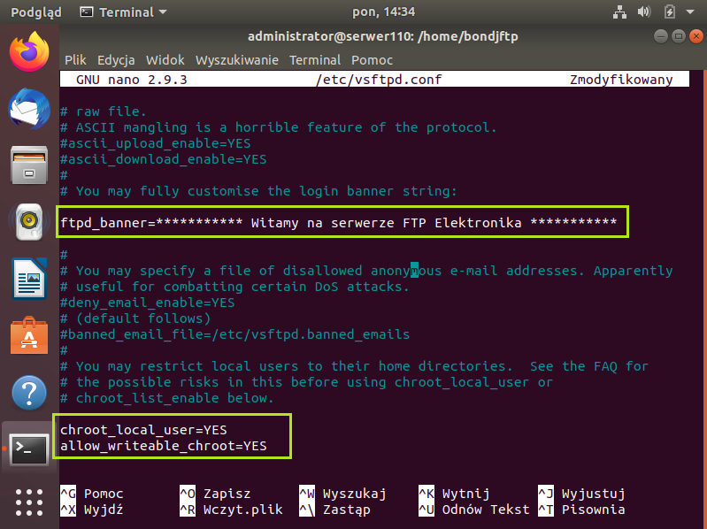**2.10**

Aby to zmienić musimy edytować plik konfiguracyjny **sudo nano /etc/vsftpd.conf** i odnaleźć lub wprowadzić powyższe opcje. Przy okazji ustawimy sobie baner powitalny na naszym serwerze. Następnie restartujemy serwer ftp

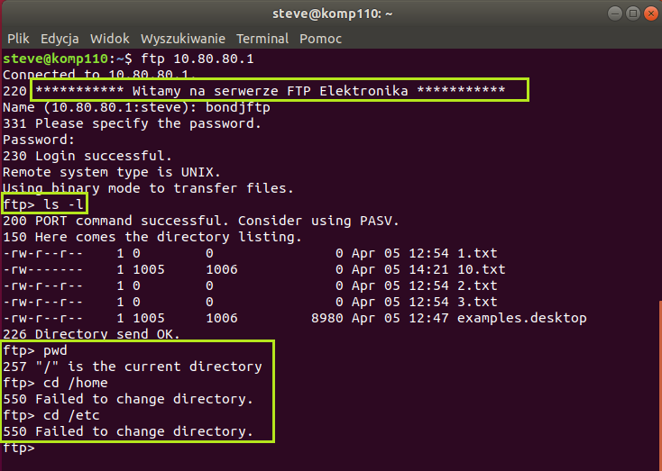**2.11**

Logujemy się ponownie na nasz serwer i widzimy, że nasz baner powitalny jest już ustawiony. Dodatkowo nie możemy opuścić już swojego katalogu

**III. Konfiguracja połączenia anonimowego.**

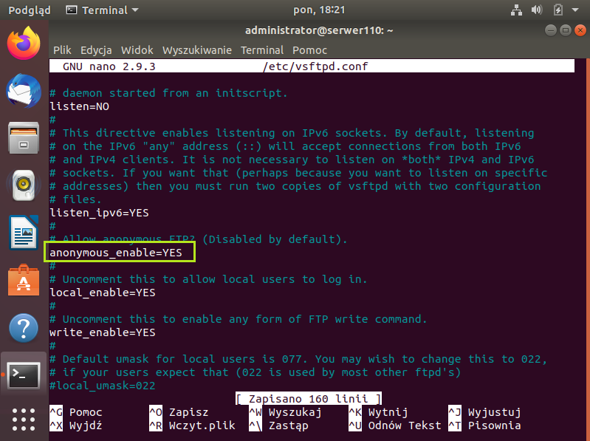**3.1**

Serwer ftp może też służyć użytkownikom anonimowym. Edytujemy plik poleceniem **sudo nano /etc/vsftpd.conf** i tam włączamy go zmieniając parametr **anonymous_enable=YES**. Oczywiście restartujemy serwer ftp

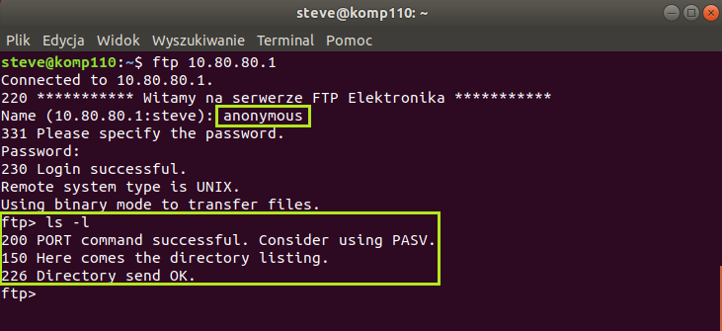**3.2**

Logujemy się na nasz serwer za pomocą anonimowego użytkownika i bez hasła. Sprawdzamy zawartość i widzimy, że nie ma tam jeszcze żadnych danych.

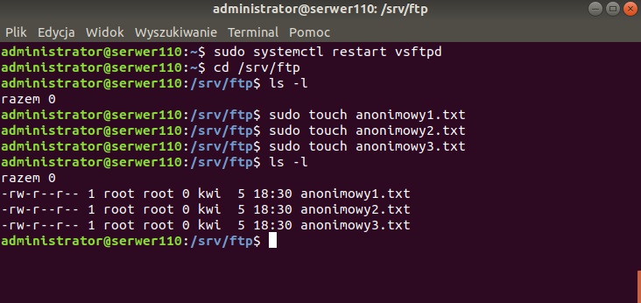**3.3**

Domyślnym katalogiem dla anonimowych użytkowników jest **/srv/ftp**. Utworzymy tam trzy nowe pliki

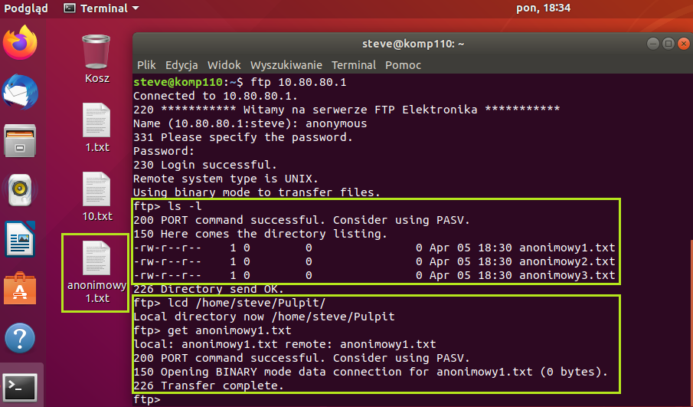**3.4**

Logujemy się ponownie na nasz serwer za pomocą anonimowego użytkownika i widzimy, że nasze pliki już tam się znajdują. Zmienimy ścieżkę na pulpit i pobierzemy jeden z nich. Jak widać - udało się

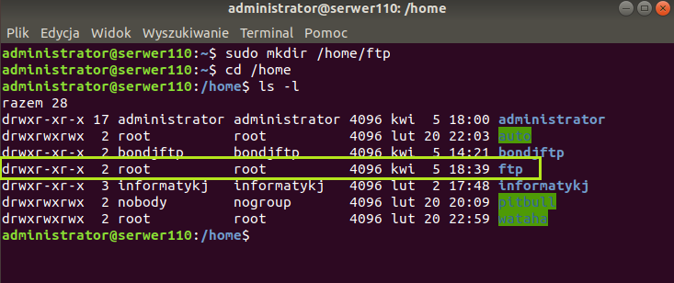**3.5**

Możemy też zmienić lokalizację naszego serwera ftp dla anonimowych użytkowników. Najpierw utworzymy sobie jakiś katalog. Niech to będzie **/home/ftp**

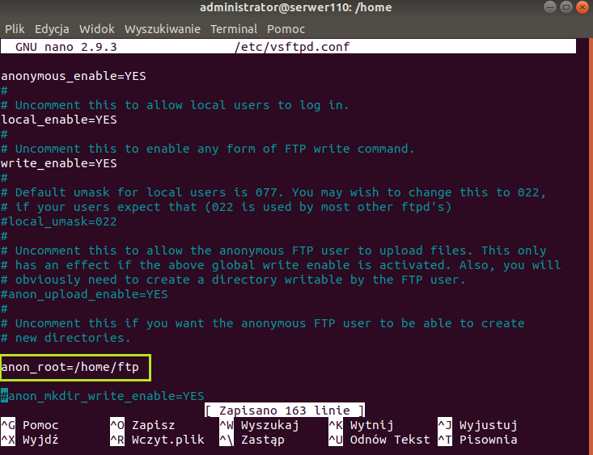**3.6**

Następnie edytujemy plik **sudo nano /etc/vsftpd.conf** i tam dodajemy wpis **anon_root=/home/ftp** i restartujemy serwer ftp

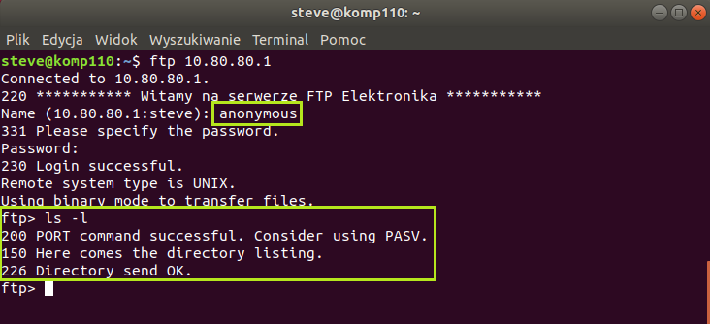**3.7**

Ponownie logujemy się na serwer i widzimy, że na naszym "nowym" serwerze jeszcze nic nie ma

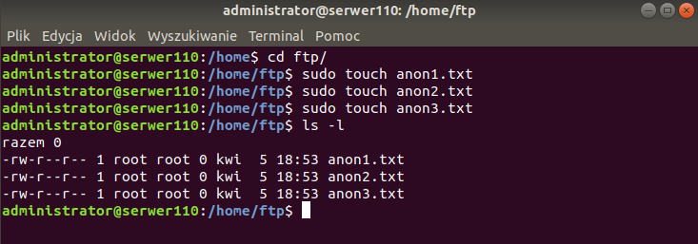**3.8**

Wracamy na nasz serwer i w katalogu **/home/ftp** utworzymy trzy nowe pliki

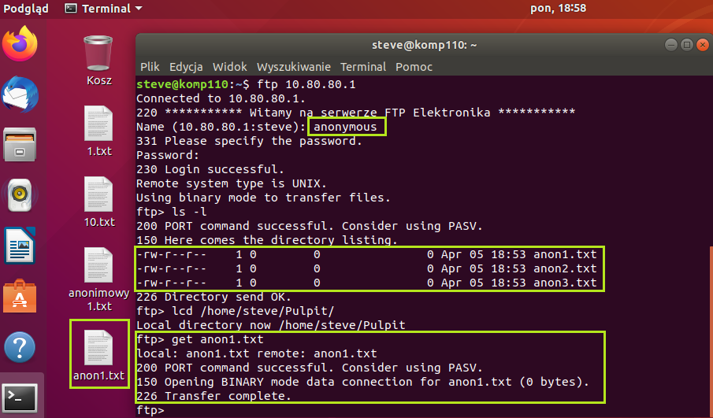**3.9**

Logujemy się ponownie na nasz serwer za pomocą anonimowego użytkownika i widzimy, że nasze pliki już tam się znajdują. Standardowo już zmienimy ścieżkę na pulpit i pobierzemy jeden z nich. Jak widać - udało się

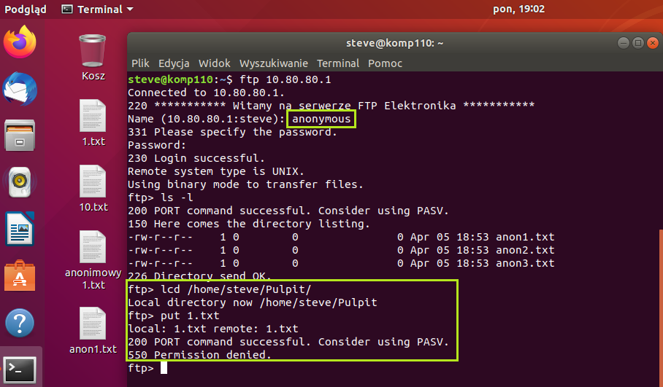**3.10**

Gdybyśmy jednak chcieli coś wysłać na serwer to może być z tym problem. Widzimy odmowę dostępu. Po pierwsze: na publicznym serwerze w katalogu głównym nie ma możliwości zapisu, a po drugie na chwilę obecną nie mamy uprawnień do dokonywania jakiegokolwiek zapisu

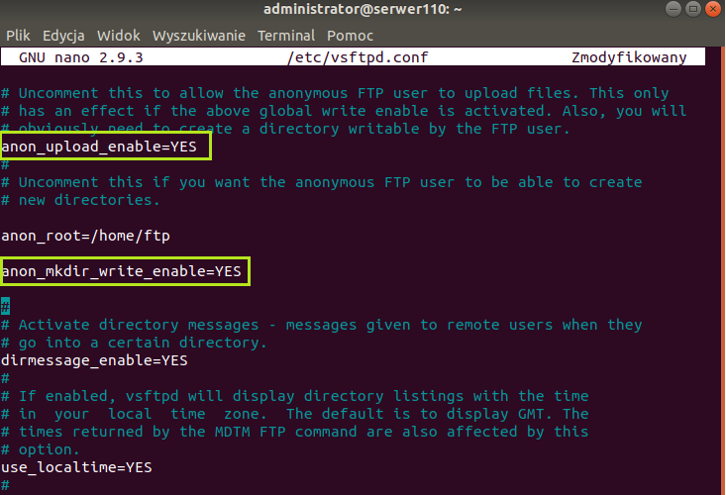**3.11**

Żeby móc zapisywać na publicznym serwerze ftp to najpierw edytujemy plik **sudo nano /etc/vsftpd.conf** i tam zdejmujemy komentarz z dwóch wpisów. Zapisujemy zmiany i restartujemy serwer ftp

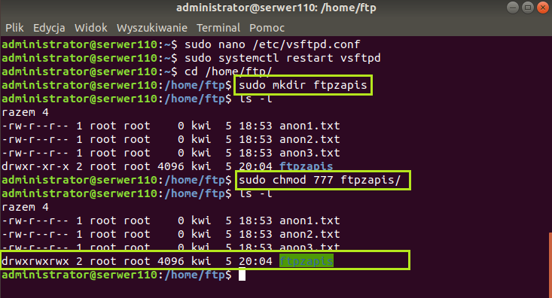**3.12**

A potem stworzymy katalog **sudo mkdir /home/ftp/ftpzapis**, w którym będziemy te czynności wykonywać i damy pełne prawa dla wszystkich użytkowników

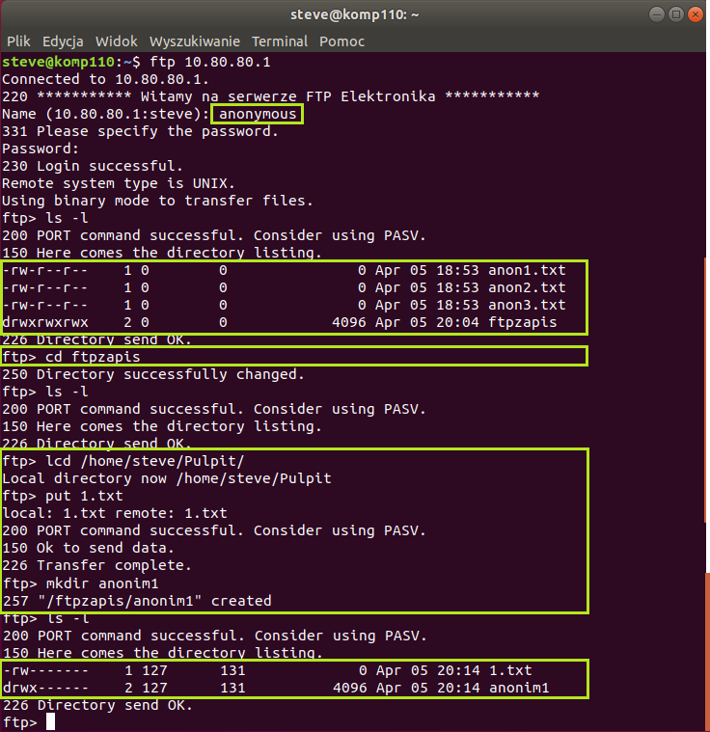**3.13**

Logujemy się na nasz serwer, przejdziemy do stworzonego katalogu, zmienimy lokalną ścieżkę, wyślemy plik "1.txt" z Pulpitu i dodatkowo utworzymy folder **anonim1**. Wszystko się udało!

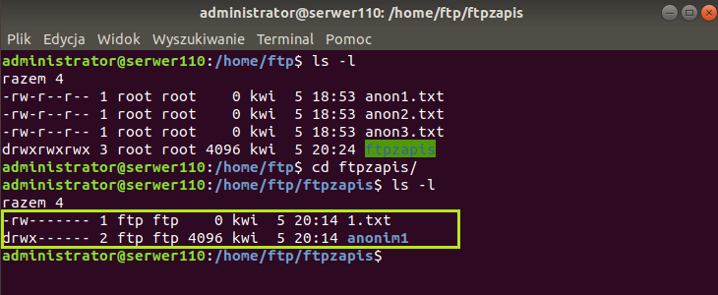**3.14**

Możemy sprawdzić na serwerze, że nasze dane tam się znajdują

**IV. Konfiguracja połączenia autoryzowanego dla kilku użytkowników do serwera FTP.**

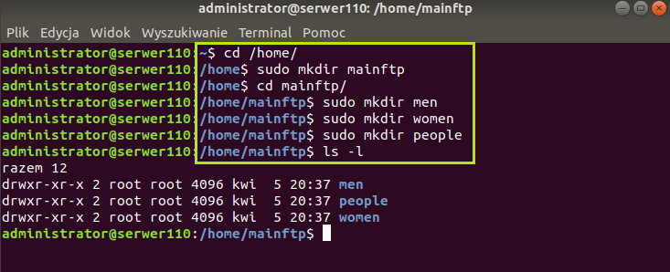**4.1**

Tym razem musimy sobie założyć co chcemy zrobić. Na naszym autoryzowanym serwerze FTP utworzymy trzy foldery oraz kilku użytkowników. Część z nich będzie miało dostęp do jednego folderu, część do drugiego, a do trzeciego wszyscy. Wykorzystamy do tego grupy Tworzymy główny folder w katalogu "/home" dla serwera FTP - **mainftp**, a w nim trzy foldery: **men, women, people**

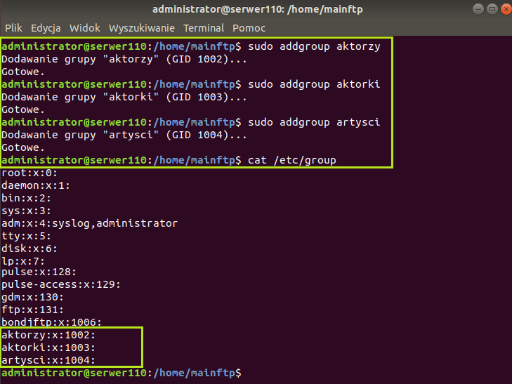**4.2**

Stworzymy również trzy grupy: **aktorzy, aktorki, artysci**. Wyświetlimy sobie również zawartość pliku **/etc/group** aby sprawdzić czy zadziałało

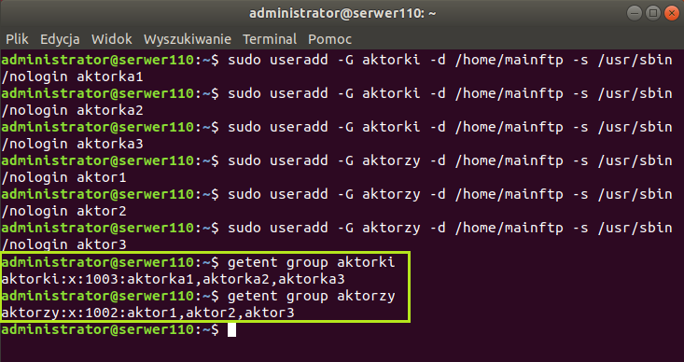**4.3**

Teraz utworzymy sześciu użytkowników: **aktorka1, aktorka2, aktorka2, aktor1, aktor2, aktor3**. Dodamy ich automatycznie do odpowiedniej grupy i narzucimy im wspólny katalog domowy **/home/mainftp**. Zabierzemy im też możliwość interaktywnego logowania do systemu. Poleceniem **getent group nazwa_grupy** sprawdzimy członków danej grupy

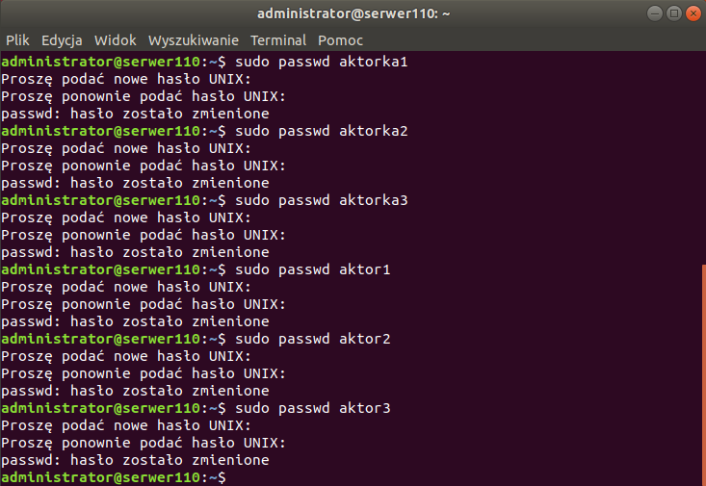**4.4**

Musimy jeszcze ustawić im hasła poleceniem **sudo passwd nazwa_użytkownika**

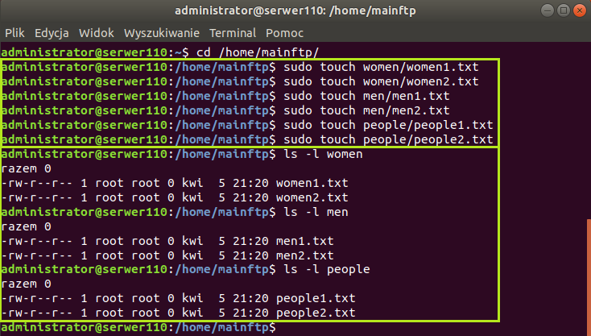**4.5**

Teraz utworzymy na serwerze FTP w naszych katalogach po dwa pliki i sprawdzimy czy się udało

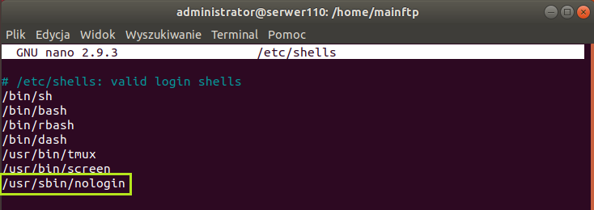**4.6**

Aby nasi użytkownicy mogli się zalogować do serwera FTP, musimy jeszcze edytować plik "shells" poleceniem **sudo nano /etc/shells** i dodać wpis "/usr/sbin/nologin". Zapisujemy, zamykamy i możemy działać

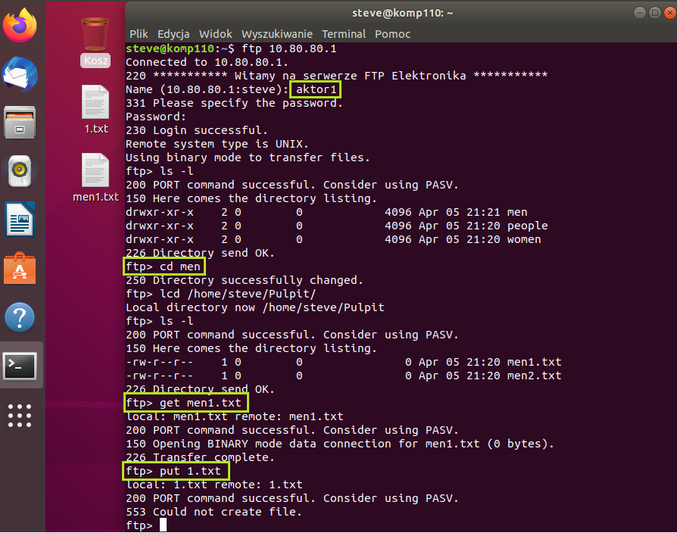**4.7**

Logujemy się teraz naszym użytkownikiem i sprawdzamy czy ma dostęp do utworzonych katalogów. Będzie to **aktor1**. Sprawdzamy dostęp katalogu **men** i pobieramy jakiś plik (ok) i próbujemy coś wysłać (nie udało się).

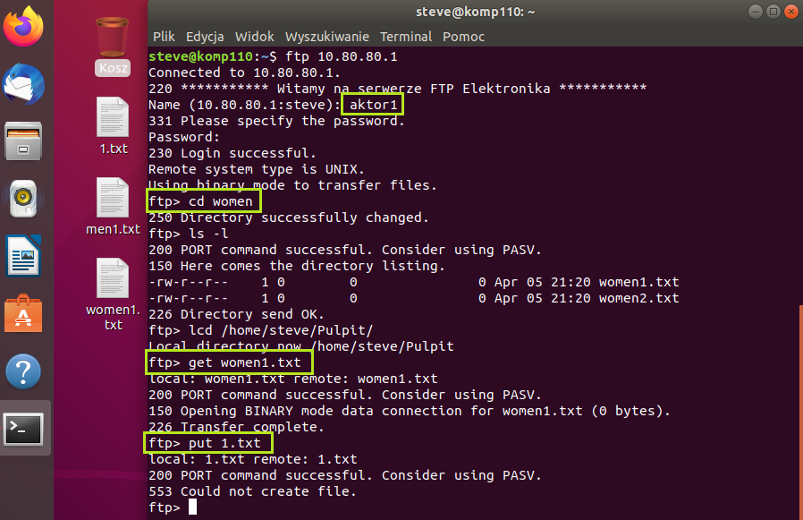**4.8**

Następnie sprawdzamy czy użytkownik **aktor1** ma dostęp katalogu **women**. Pobieramy jakiś plik (ok) i próbujemy coś wysłać (nie udało się).

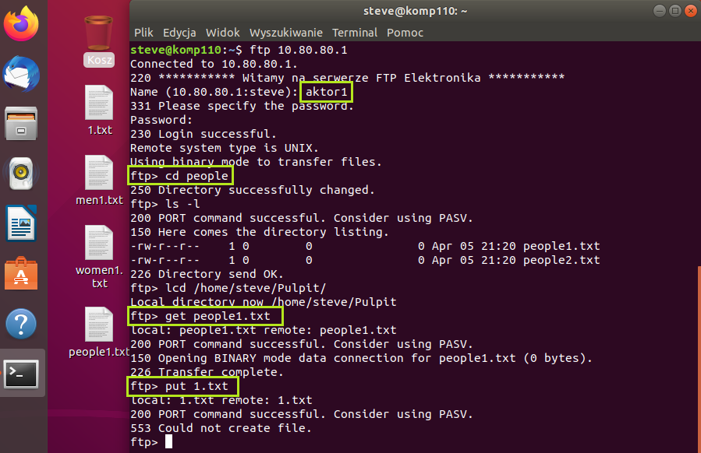**4.9**

Na koniec sprawdzamy czy użytkownik **aktor1** ma dostęp katalogu **people**. Pobieramy jakiś plik (ok) i próbujemy coś wysłać (nie udało się). Podobnie sytuacja wygląda z pozostałymi użytkownikami

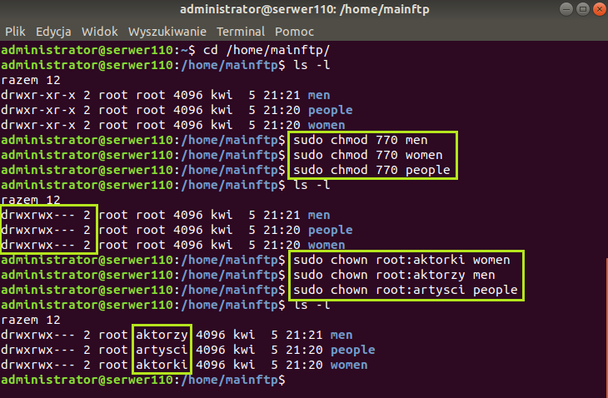**4.10**

Teraz zrobimy tak jak założyliśmy sobie na początku. Uprawnimy grupy do odpowiednich katalogów, zmienimy im prawa dostępu i przypiszemy wszystkich użytkowników do grupy "people". Właścielem katalogów pozostawimy roota

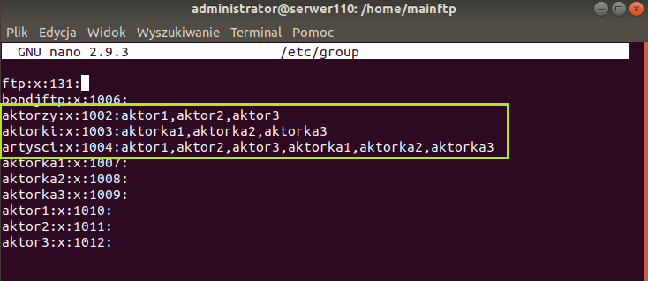**4.11**

Przypiszemy jeszcze naszych użytkowników do odpowiednich grup (jeśli grupy aktorzy i aktorki nie mają przypisanych użytkowników, to należy ich dodać). Edytujemy plik sudo nano /etc/group dokonujemy wpisów, zapisujemy zmiany, zamykamy plik i restartujemy serwer ftp

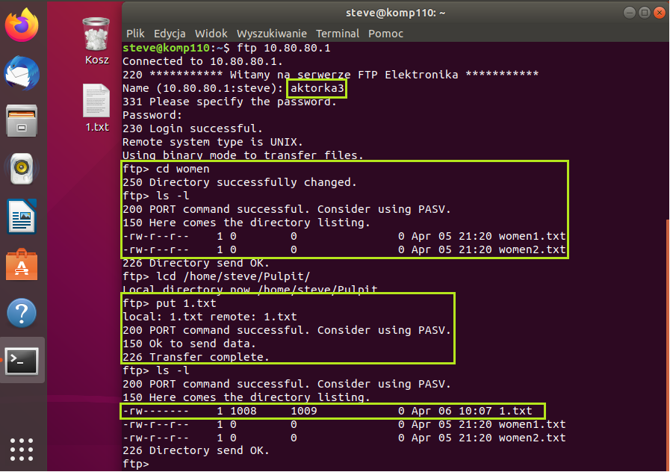**4.12**

Logujemy się na serwer z klienta użytkownikiem np. **aktorka3**. Przechodzimy do katalogu **women** (sukces), zmieniamy sobie ścieżkę lokalną na pulpit i próbujemy wysłać plik **1.txt**. Udało się!

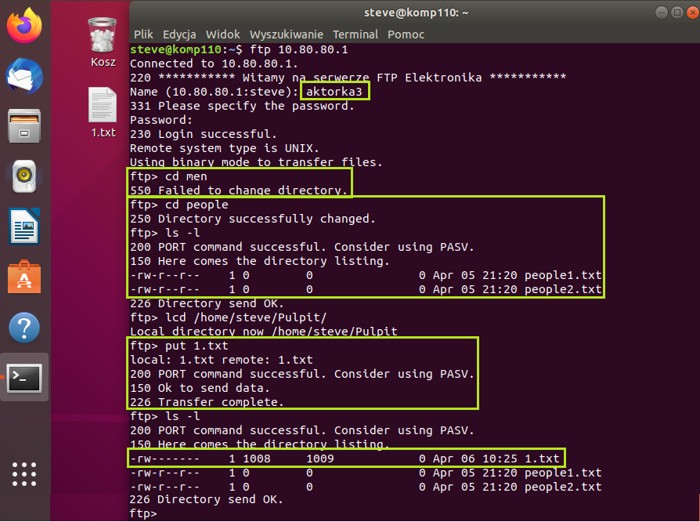**4.13**

Następnie logujemy się na serwer tym samym użytkownikiem **aktorka3**. Przechodzimy do katalogu **men** (brak dostępu). Przechodzimy zatem do folderu **people** (sukces), zmieniamy sobie ścieżkę lokalną na pulpit i próbujemy wysłać plik **1.txt**. Udało się!

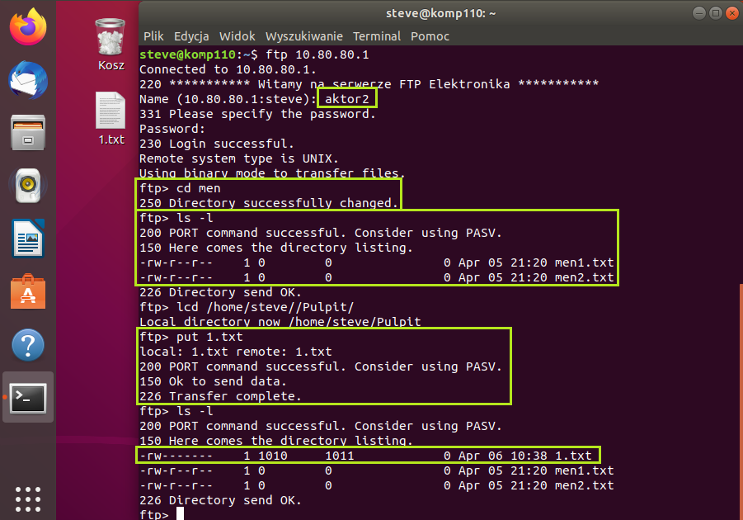**4.14**

Powtarzamy teraz te same czynności ale użytkownikiem z grupy **aktorzy**. Logujemy się na nasz serwer z klienta użytkownikiem np. **aktor2**. Przechodzimy do katalogu **men** (sukces), zmieniamy sobie ścieżkę lokalną na pulpit i próbujemy wysłać plik **1.txt**. Udało się!

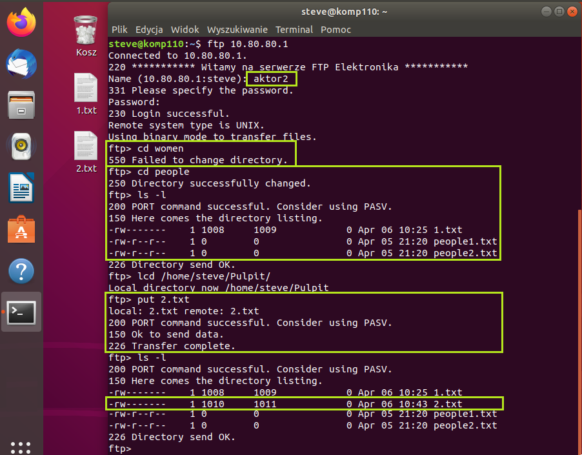**4.15**

Następnie logujemy się na serwer tym samym użytkownikiem **aktor2**. Przechodzimy do katalogu **women** (brak dostępu). Przechodzimy zatem do folderu **people** (sukces), zmieniamy sobie ścieżkę lokalną na pulpit i próbujemy wysłać plik **2.txt**. Udało się! Nasze uprawnienia funkcjonują właściwe.